Муниципальное бюджетное общеобразовательное учреждение
Дегтевская средняя общеобразовательная школа

Методическая разработка занятия
«Что нужно для счастья?.. Семейные ценности»

Автор-составитель: Алексенко Елена Борисовна
учитель начальных классов
высшая квалификационная категория

2025 год

Тема: «Что нужно для счастья?.. Семейные ценности»

Цель: Развитие представлений обучающихся о семье; формирование понятий о семейных ценностях, традициях, истории семьи; воспитание глубокого уважения и любви к семье, к Родине.

Задачи, направленные на достижение личностных результатов обучения:
- формирование устойчивых учебных мотивов, интереса к учению через открытие новых знаний;
- развитие доброжелательности и эмоционально-нравственной отзывчивости.

Ожидаемый результат: формирование уважительного и бережного отношения к членам своей семьи и общества в целом; помощь детям увидеть своё место в семье.

Оборудование и материалы: компьютер, проектор, интерактивная доска, видео- и аудиозаписи, печатный материал, интерактивные задания.

Ход занятия:
«Что нужно для счастья?
Тихая семейная жизнь… с возможностью делать добро людям».
Л. Н. Толстой

1. Вступительное слово учителя.
- Сегодня у нас очень важная тема для каждого человека.
У великого русского писателя Льва Николаевича Толстого есть красивые слова: «Счастлив тот, кто счастлив у себя дома».
- А что такое семья? Какую семью можно назвать счастливой? Об этом и будет наш важный разговор. И эпиграфом к нашему уроку станут слова Л. Н. Толстого:
«Что нужно для счастья? Тихая семейная жизнь… с возможностью делать добро людям».

2. Знакомство с понятиями «семья», «семейные ценности».
- Ребята, отгадайте, о ком идет речь: близкие и родные люди, те, кого мы любим, с кого берем пример, о ком заботимся, кому желаем добра и счастья. (Семья)

Семья – самое главное в жизни для каждого человека.
Семья – это счастье, любовь и удача.
Семья – это летом поездки на дачу.
Семья – это праздник, семейные даты,
Подарки, покупки, приятные траты.
Рождение детей, первый шаг, первый лепет,
Мечты о хорошем, волнение и трепет.

- Что такое семейные ценности?
- Это что-то важное, дорогое, что объединяет семью, не даёт ей распасться.
- Что же может объединять семью?

- Доброе отношение, любовь, чувство долга по отношению к пожилым членам семьи, традиции, семейные реликвии, святыни, общие взгляды, взаимоуважение, чувство взаимопомощи. Это и есть семейные ценности.

«В семейной жизни каждый должен забывать себя совершенно, думать только о других, — таковое отношение друг к другу членов семьи между собою спаяет семью так, что они все почувствуют, что каждому из них без других жить невозможно».
- Ребята, это слова Праведного Алексия Мечева (1859–1923).

3. Слушание детских сочинений по теме занятия.
- Что такое семья для меня? «Семья» … - что для вас скрыто за этим словом из пяти букв? Какие чувства вас охватывают, когда вы вспоминаете своих родных людей?
- А сейчас расскажите, пожалуйста, о своей семье. О том, что она значит в вашей жизни.
(Зачитывание отрывков из детских сочинений.)

- Поставьте себя мысленно на место ребенка, у которого нет семьи, и подумайте, что он может чувствовать, о чем мечтать?

- Оказывается, в детских домах ребята болеют и умирают от такого заболевания, как госпитализм. Это реактивно возникшее расстройство у детей младшего возраста. Если ребенка не обнимают, не заботятся о нем, не любят его, он может даже умереть.

«Если родители не оказывают должного попечения о детях, не учат их разуму, не внушают им добрых правил, то души детей будут взысканы от рук их», - говорил Преподобный Симеон Новый Богослов (949–1022).

- Пусть эти золотые слова определяют все ваше поведение в семье.

- Я хочу рассказать вам одну легенду.

В давние времена жила удивительная семья. Семья огромная, 100 человек, и в ней царил мир, любовь и согласие. Молва долетела об этом до самого верховного правителя. И он решил посетить эту семью. Когда правитель убедился, что это правда, то он спросил старца, главу семьи: «Как вам удается жить, никогда не ссорясь, не обижая друг, друга?»
Тогда старец взял бумагу, написал на ней сто слов и отдал правителю. Тот быстро прочитал и удивился: на листе было сто раз написано одно и то же слово.

- Как вы думаете, какое это слово? (Понимание)
- Какую семью можно назвать счастливой?

- Давайте вместе попытаемся определить ценности счастливой семьи:

• Сопереживание. (Умение чувствовать боль другого, как свою собственную.)
• Равенство. (Предполагает, что вы считаетесь с интересами друг друга.)
• Поддержка. (Вместе вы способны на многое.)
• Толерантность. (Умение принимать человека таким, какой он есть.)
• Компромисс. (Умение уступать друг другу.)
• Любовь. (Нежная забота друг о друге.)
• Верность. (Преданность друг другу.)
• Доверие. (Чувство безопасности и уверенности.)
• Совместное времяпрепровождение.

- Подтверждением этому пусть будут слова Святого праведного Иоанна Кронштадтского (1829–1908):
«Друг для друга вы должны быть примером кротости и незлобия, воздержания, благодушия, честности и трудолюбия, покорности Божией воле, терпения и упования; помогайте друг другу; берегите друг друга, снисходите один другому, покрывая немощи друг друга любовью».

4. Благочестивые семьи.
- Создание семьи является одним из путей ко спасению — соединению с Богом. Кроме естественной привязанности членов семьи друг к другу, здесь способна проявиться взаимная жертвенная любовь, помогающая преодолеть эгоизм и эгоцентризм — главные преграды между людьми и между человеком и Богом.

- История Церкви знает множество примеров благочестивых семей. В Русской Православной Церкви небесными покровителями семей считаются благоверные князья Петр и Феврония Муромские (XIII век), явившие пример любви и верности друг другу. В день их памяти, 8 июля, с 2008 года в России отмечается День семьи, любви и верности.

Данные о жизни из «Повести о Петре и Февронии Муромских»
Согласно сказанию, за несколько лет до княжения Пётр убил огненного змея, но испачкался его кровью и заболел проказой, от которой никто не мог его излечить. Князю во сне было открыто, будто его может исцелить дочь «древолазца», Феврония, крестьянка деревни Ласково в Рязанской земле. Феврония в качестве платы за лечение пожелала, чтобы князь женился на ней после исцеления, и тот пообещал на ней жениться. Феврония исцелила князя, однако он не сдержал своего слова, поскольку Феврония была простолюдинкой. Но в процессе лечения Феврония намеренно не залечила один струп на теле князя, из-за чего болезнь возобновилась. Феврония вновь вылечила Петра, и он был вынужден жениться на ней.
Когда Пётр наследовал княжение после брата, бояре не захотели иметь княгиню-простолюдинку, заявив ему: «Или отпусти жену, которая своим происхождением оскорбляет знатных барынь, или оставь Муром». Князь взял Февронию, и на двух кораблях они отплыли по Оке.
В Муроме началась смута, многие пытались занять освободившийся престол, начались убийства. Тогда бояре попросили князя с женой вернуться. Князь и княгиня вернулись, и Феврония в дальнейшем сумела заслужить любовь горожан.
В преклонном возрасте приняв монашеский постриг в разных монастырях с именами Давид и Евфросиния, они молили Бога, чтобы им умереть в один день, и завещали положить их тела в одном гробу, заранее приготовив гробницу из одного камня, с тонкой перегородкой. Скончались они в один день и час. Сочтя погребение в одном гробу несовместимым с монашеским званием, их тела положили в разных обителях, но на следующий день они оказались вместе.
https://clever-lab.pro/mod/glossary/showentry.php?eid=20&displayformat=dictionary

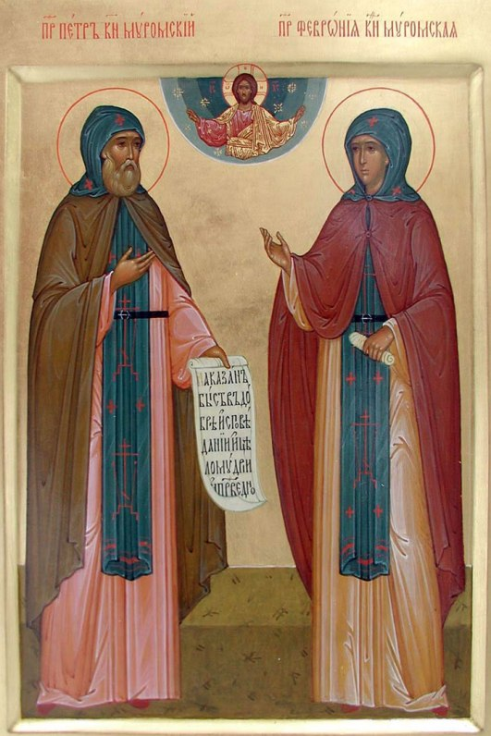

Также православные супруги обращаются в молитве и к другим святым семьям, в том числе мученикам Адриану и Наталии (IV век).

Жития мучеников Адриана и Наталии.
Супруги Адриан и Наталия жили в городе Никомидии в Вифинской области Малой Азии. Адриан был язычником и служил чиновником императора Максимиана Галерия (305–311 годах), гонителя христиан. Наталия была тайная христианка. Во время гонений близ Никомидии в пещере скрывалось 23 верующих. Их поймали, судили, истязали и заставляли принести жертву идолам. Потом их повели в судебную палату, чтобы записать их имена. Здесь находился начальник палаты Адриан, который спросил их, какую награду ожидают они от своего Бога за мучения. Они ответили ему: «Не видел того глаз, не слышало ухо, и не приходило то на сердце человеку, что приготовил Бог любящим Его». Услышав это, Адриан сказал писцам: «Запишите и мое имя вместе с ними, потому что и я – христианин». Адриана посадили в тюрьму. Император советовал ему вычеркнуть свое имя из списка христиан и попросить прощения. Адриан уверил его, что он не обезумел, а поступал так по собственному убеждению. Исполнилось ему тогда 28 лет.
Узнав о случившемся, Наталия поспешила в тюрьму, где ободряла Адриана быть мужественным. Когда заключенных христиан присудили к смертной казни, Адриана отпустили на короткий срок домой, чтобы он сообщил своей жене об этом. Увидев Адриана, Наталия испугалась, что он отрекся от Христа, и не впустила его в дом.
Вернувшись в тюрьму, Адриан вместе с другими мучениками был подвергнут страшным истязаниям: мученикам перебивали руки и ноги тяжелым молотом, от чего те в страшных мучениях умирали. Когда очередь дошла до Адриана, жена больше всего боялась, чтобы муж ее не смалодушничал и не отрекся от Христа. Она укрепляла Адриана и придерживала его руки и ноги, пока палач перебивал их молотом. Скончался святой Адриан вместе с остальными мучениками в 304 году. Когда их тела начали сжигать, поднялась гроза и печь погасла, нескольких же палачей убила молния.
Тысяченачальник армии хотел жениться на Наталии, которая была еще молода и богата. Еще перед смертью Адриана Наталия просила его молиться, чтобы ее не заставили выйти замуж. Теперь Адриан явился ей во сне и сказал, что вскоре она последует за ним. Так и случилось: Наталия скончалась на гробе своего мужа в предместье города Византии, куда его тело перенесли верующие.

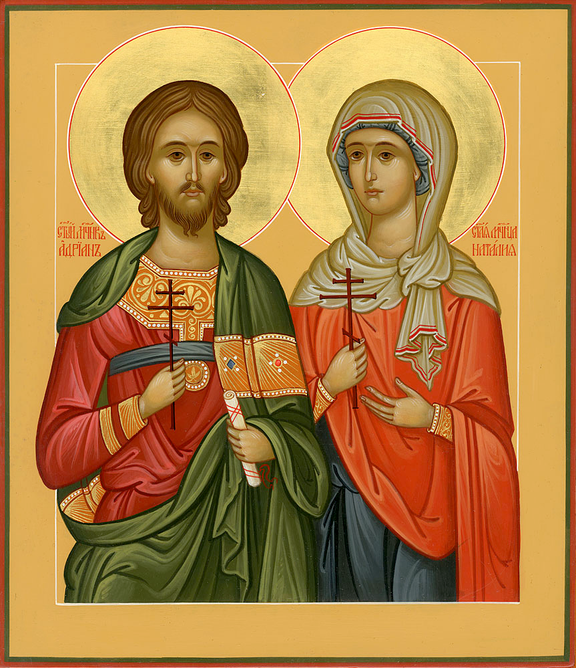

Преподобные Кирилл и Мария (родители преподобного Сергия Радонежского, XIV век).

Кирилл и Мария Радонежские — преподобные Русской православной церкви
Кирилл и Мария жили в конце XIII — начале XIV века в Ростовском княжестве, по преданию, владели имением на берегу реки Ишни в 4 км от Ростова.
Супруги предпочитали жить не в городе, а на селе, и их дети, несмотря на боярское происхождение, росли в трудах и заботах обычных селян, стали мастерами на все руки. Кирилл и Мария строго следовали церковным правилам, молились и вместе ходили в храм, помогали неимущим, принимали странников. Во время беременностей Мария соблюдала пост, избегала мяса, рыбы и молока, питаясь лишь хлебом и растительной пищей. У них были дети Стефан, Варфоломей (будущий Сергий Радонежский), Пётр и Анна. Согласно житию, когда Мария была в церкви, беременная Варфоломеем, тот трижды воскликнул громким голосом в материнском чреве. С первых дней жизни младенец Варфоломей всех удивлял постничеством: по средам и пятницам он совсем ничего не ел, а в другие дни отказывался от материнского молока, если Мария ела мясо.
В конце жизни Кирилл и Мария вместе приняли сначала иноческий постриг, а потом и схиму в Хотьковском Покровском монастыре в 3 км от Радонежа, в то время одновременно мужском и женском. За ними, уже немощными, ухаживал Стефан, также поселившийся в монастыре после смерти своей жены. Умерли в 1337 году (не позже начала 1340 годов) в старости, после болезней, благословив Варфоломея на иноческий подвиг. Дети похоронили их в Покровском соборе, где и поныне находятся их мощи, и преподобный Сергий перед принятием важных решений и перед своими опасными в то время из-за разбойников и диких зверей дальними пешими переходами, часто в одиночку, по Русской земле обязательно посещал место их упокоения.

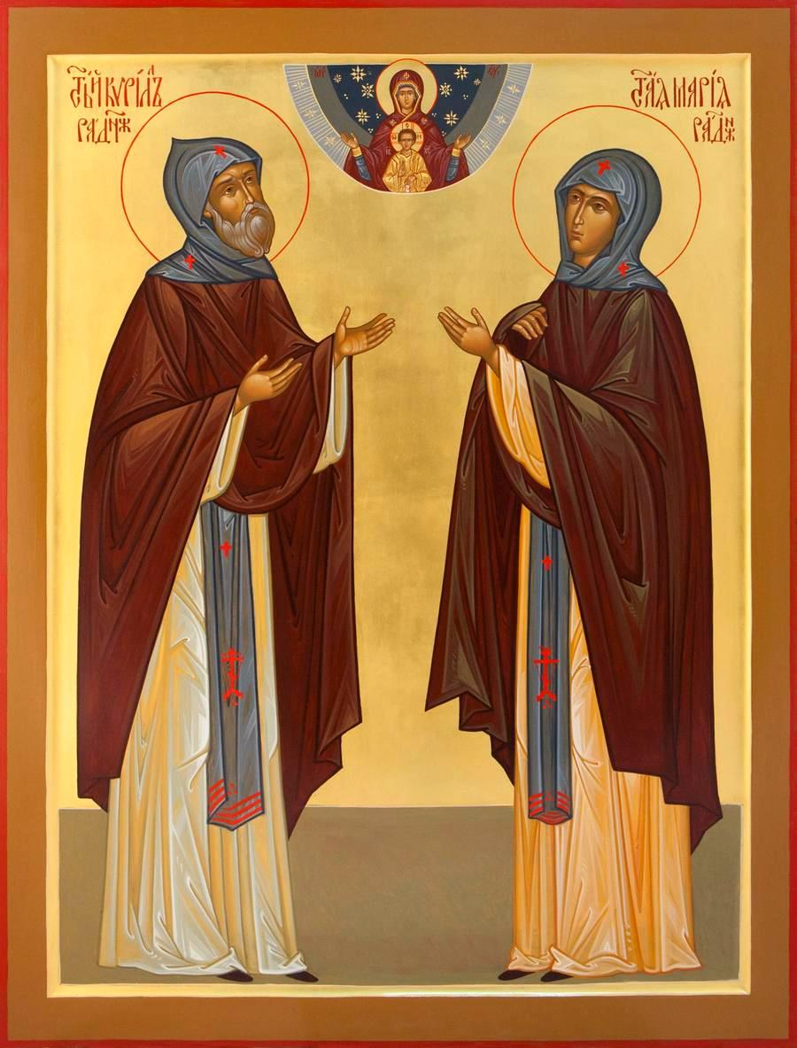

Царственные страстотерпцы (семья святого императора Николая II, XX век)

Житие святых Царственных страстотерпцев.
Император Всероссийский Николай II родился 6 мая 1868 года в день святого праведного Иова Многострадального. Он был старшим сыном Императора Александра III и его супруги Императрицы Марии Феодоровны (дочери датского короля Христиана VII) и от рождения был предназначен для управления одной из величайших империй мира.
Воспитание, полученное им под руководством отца, было строгим, почти суровым. «Ни я, ни Великая Княгиня не желаем делать из них оранжерейных цветов. Они должны хорошо молиться Богу, учиться, играть, шалить в меру. Мне нужны нормальные здоровые русские дети», — таковы были инструкции, дававшиеся Императором Александром III первой учительнице сыновей, А. П. Олленгрэн. Воспитание Наследника было строго православным, и еще маленьким ребенком он проявлял особую любовь к Богу.
Во время своего царствования Император уделял огромное внимание нуждам Православной Церкви. Согласно законодательству Российской империи, он был «Верховным Хранителем и Защитником господствующей веры, блюстителем Православия и всякого в Церкви Святой благочиния». Как и все Российские Императоры Николай II щедро жертвовал на постройку новых храмов, в том числе и за пределами России. За годы его царствования число приходских церквей в России увеличилось более чем на десять тысяч, было открыто более двухсот пятидесяти новых монастырей. Император лично участвовал в различных церковных торжествах, в закладке новых храмов.
Личное благочестие Государя проявилось в том, что за годы его царствования было канонизировано святых больше, чем за два предшествующих столетия, когда было прославлено лишь пять святых угодников. За время его царствования к лику святых были причислены святитель Феодосий Черниговский (1896 год), преподобный Серафим Саровский (1903 год), святая княгиня Анна Кашинская (восстановление почитания в 1909 году), святитель Иоасаф Белгородский (1911 год), святитель Гермоген Московский (1913 год), святитель Питирим Тамбовский (1914 год), святитель Иоанн Тобольский (1916 год). При этом Император вынужден был проявить особую настойчивость, добиваясь канонизации преподобного Серафима Саровского, святителей Иоасафа Белгородского и Иоанна Тобольского. Ему пришлось тут столкнуться с возражениями некоторых членов Святейшего Синода. Высоко чтил Николай II и праведного Иоанна Кронштадтского. После его блаженной кончины Царь повелел совершать всенародное молитвенное поминовение почившего в день его преставления.

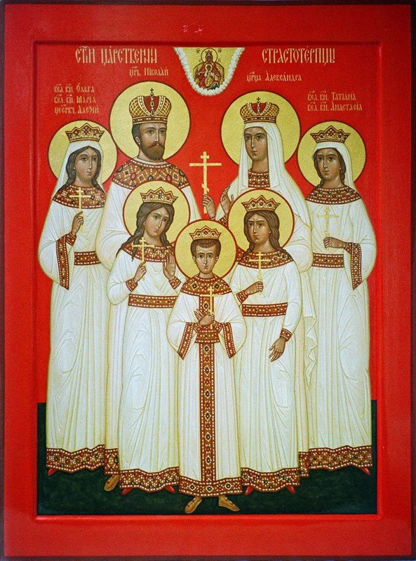

- Двое отдельных людей, сохраняя свою личность, становятся единством: и духовно, и телесно. В этом единстве есть свои различия: муж — глава, жена — помощница ему. Главенство мужа в первую очередь означает его особую ответственность перед Богом и людьми за его брак и семью. Жена же оказывает ему всемерное содействие.

5. Психологическая минутка «Венец любви».
Венцы, которые надевают на молодоженов при совершении таинства венчания означают одновременно и награду, и мученичество. В самых бедных храмах, где нет специальных венцов, на голову жениха и невесты иногда надевают венки из полевых цветов. Попробуй «сплести» такой венок из добродетелей. Какие «цветы» вплести туда, чтобы брак был счастливым?

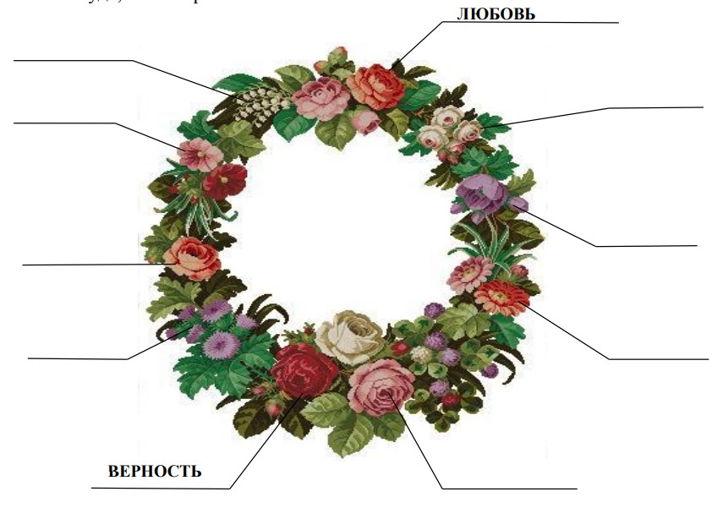

6. Работа по учебнику и в творческих тетрадях.
Знакомство с материалом учебника (страницы: 86 – 87).
- Выполните задания. Проверьте, насколько вы поняли и усвоили тему.

-
Назовите основные духовные ценности семьи.
А. Комфорт, материальное благополучие.
Б. Любовь, верность, терпение, взаимопомощь.
В. Стремление к главенству, единоличному принятию всех решений.

- Сколько раз православный христианин может вступать в брак?
А. В любом случае только один раз.
Б. Столько, сколько хочет.
В. В норме — один раз, но, если семью при всех стараниях не удалось сохранить или супруг (супруга) умер(ла), допускается повторный брак. В исключительных случаях — третий.

- Православные христиане воспитывают своих детей на духовных и нравственных основах:
А. Любых — по желанию.
Б. Православия.
В. Оставляют решение за самим ребенком, когда он вырастет.
- Выбери, что символизируют брачные венцы.
А. Царство
Б. Мученичество
В. Награда
Г. Вечность
Д. Богатство
Е. Единство любви и испытаний

- Взаимопроверка.

7. Копилка творчества «Слово о семье».
- Семья – это лекарство от многого, и, прежде всего, от одиночества.
- Давайте проведем конкурс стихов разных авторов «Слово о семье».

1-й чтец:
Генрих Сапгир
Семья
Очень-очень-очень-очень
Маленький мальчонка
Встретил очень-очень-очень
Бойкую девчонку.
Когда они выросли и поженились,
Они нисколько не изменились:
Очень-очень-очень-очень
Симпатичный папа
И очень-очень-очень-очень
Озорная мама.
Шли годы. Осень на смену весне.
И у них появились
Морщины,
седины,
пенсне.
И теперь они уже
Не юноша и девушка,
А очень-очень-очень-очень
Бабушка и дедушка.
И рассказывают сказки,
В креслах сидя рядом,
Очень-очень-очень-очень,
Очень-очень-очень-очень,
Очень-очень-очень-очень
Маленьким внучатам.

2-й чтец:
Самуил Маршак
Столько дней прошло с малолетства...
Столько дней прошло с малолетства,
Что его вспоминаешь с трудом.
И стоит вдалеке мое детство,
Как с закрытыми ставнями дом.
В этом доме все живы-здоровы —
Те, которых давно уже нет.
И висячая лампа в столовой
Льет по-прежнему теплый свет.
В поздний час все домашние в сборе —
Братья, сестры, отец и мать.
И так жаль, что приходится вскоре,
Распрощавшись, ложиться спать.

3-й чтец:
Валентин Берестов
Без особых причин
Любили тебя без особых причин,
За то, что ты внук,
За то, что ты сын.
За то, что малыш,
За то, что растешь,
За то, что на папу и маму похож.
И эта любовь
До конца твоих дней
Останется тайной опорой твоей.

4-й чтец:
Новелла Матвеева
Галчонок
Потеряла галчиха галчонка —
Колченожку, плюгашку, чернушку.
А подкинули галке скворчонка —
Прямоножку, милашку, пеструшку.
Стала плакать она и рыдать,
Стала грудью к земле припадать,
И слетелись на крик ее птицы,
И расселись по краю криницы.
— Что ты, глупая, плачешь, рыдаешь,
Что рыдаешь, к земле припадаешь?
Уж твоё ли дитя не резвушка,
Прямоножка, милашка, пеструшка?
— Не моё это чадо, а ваше,
А моё-то дитя было краше:
Мутно пёрышко, тускла макушка,
Колченожка, плюгашка, чернушка!
8. Конкурс пословиц.
- Семья – это самое ценное для православного человека. Сколько пословиц и поговорок о семье создала русская мудрость. Давайте вспомним некоторые из них. (Рассказывают дети)

Где любовь и совет, там и горя нет.
Семья сильна, когда над ней крыша одна.
Слепой щенок и тот к матери ползет.
Слава сына – отцу отрада.
Кто родителей почитает, тот вовек не погибает.
Молитва матери со дна моря вынимает.
Без отца – полсироты, а без матери – и вся сирота.
Нет такого дружка, как родная матушка, да родимый батюшка.
Родительское благословение в воде не тонет в огне не горит.
Братская любовь крепче каменных стен.
Вся семья вместе, так и душа на месте.

- Послушайте притчу о семейных добродетелях.
Так будет не всегда.
Это было во времена гонений на христиан. В одном селении жила христианская семья. Отцу трудно было прокормить жену и маленьких ребятишек, хоть он и работал, не покладая рук. Но всю свою печаль он возложил на Господа и верил, что когда-нибудь все изменится к лучшему. Как-то, чтобы и себя, и семью свою подбодрить, выгравировал отец на дощечке слова: «ТАК БУДЕТ НЕ ВСЕГДА». И повесил надпись на видном месте в доме.
Прошли годы гонений, и наступило время достатка и свободы. Выросли дети, появились внуки. Собрались они за богато накрытым столом в родительском доме. Помолились, возблагодарив Господа за посланные дары. Старший сын вдруг заметил старую табличку.
– Давай снимем, – говорит отцу, – так не хочется вспоминать о тех тяжелых временах. Ведь теперь все позади.
– Нет, дети мои, пусть висит. Помните, что и ТАК тоже будет НЕ ВСЕГДА. И учите этому своих детей. Нужно уметь за все благодарить Господа. Тяжкое время – спасибо за испытания. Легко тебе живется – спасибо за достаток. Только тот умеет быть благодарным, кто всегда помнит о вечности.

- Ребята, берегите, любите и почитайте свою семью, родителей и в горе, и в радости. Будьте всегда поддержкой своим родным.

9. Игра «Свеча любви».
- Давайте поиграем в игру, которая называется «Свеча любви».
Конечно же, каждый из вас любит свою семью. Но наверняка вы редко задумываетесь о своих чувствах к членам семьи. Просто любите их — и все. Сейчас же я предлагаю вам задуматься о том, как дороги вам ваши близкие.

Описание игры. Дети становятся в круг. Каждый получает маленькую сувенирную свечку. Учитель условно «зажигает» свечу одного из учащихся и просит всех подумать о своей семье, вспомнить какие-либо волнующие моменты из истории семьи и т. д., а затем предлагает ученику, чья свеча уже «зажжена», сказать, глядя на пламя, слова благодарности конкретному лицу (лицам — маме, папе, бабушке, сестренке и т. д.) и пояснить, за что он его (их) благодарит. После этого ученик «зажигает» своей свечой свечу соседа. Игра продолжается, пока в кругу не «зажгутся» все свечи. Затем учитель предлагает детям повторить три раза слова «Мир дому моему», глядя на свечу любви.

10. Подведение итога занятия. Составление синквейна «Семья».
Первая строка – существительное – центральное понятие темы.
Вторая строка - два прилагательных, характеризующих главное понятие.
Третья строка - три глагола, объясняющих суть происходящих событий.
Четвертая строка – фраза, предложение или крылатое выражение, выражающее отношение автора к теме.
Пятая строка – слово (синоним), обобщающее или расширяющее смысл темы.

Семья
Православная, любящая
Защищает, укрепляет, поддерживает
Моя семья – мой мир
Рай

- Закончить наше занятие я хочу стихотворением «Семья».
Светлана Каргина
Семья
Семья – когда молитвами ночными
Ты Бога просишь, чтобы он берёг
Людей, которых ты зовёшь родными…
Слова, что льются с сердца, слышит Бог…
Влюбиться – это мало, без сомненья…
В семье так важно верить и прощать…
Тогда помогут искренность с терпеньем.
ЛЮБИТЬ НЕЛЬЗЯ ОТ ТРУДНОСТЕЙ БЕЖАТЬ…
Где ставить запятую, вам решать…
- Желаю всем вам, ребята, доброты в сердце, в душе, жить в мире и любви со всеми! Давайте все вместе расскажем и покажем наши замечательные семьи в проекте «И это всё моя семья!»

Исполнение песни «Моя семья».
Моя семья
1.
Лежит передо мной игрушек куча,
Но всем уже давным-давно известно,
Что мне одной играть довольно скучно
И совсем-совсем неинтересно.
А вот когда со мной мои родные
И самые любимые мне люди,
Я сразу забываю про унынье.
И всегда так было, есть и будет…
Припев:
Будет день счастливый и чудесный самый,
Если рядом будут папа и мама.
Буду я весёлой, буду очень рада,
Если будут рядом сестрёнка с братом.
А ещё я буду бесконечно рада,
Если рядом дедушка и бабушка рядом.
Ну а больше всех буду рада я,
Если будет рядом вся семья,
Вся моя семья.
2.
И надо мне признаться папе с мамой,
Что иногда бываю я, конечно,
Немного непослушной и упрямой,
Но люблю, люблю Вас бесконечно!
Меня не напугают неудачи,
Не страшен будет мне холодный ветер,
Со мной моя семья, а это значит:
Я счастливей всех на этом свете!

И это всё моя семья!

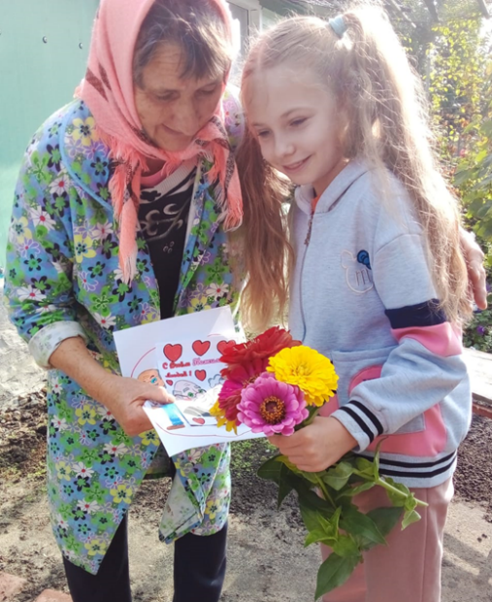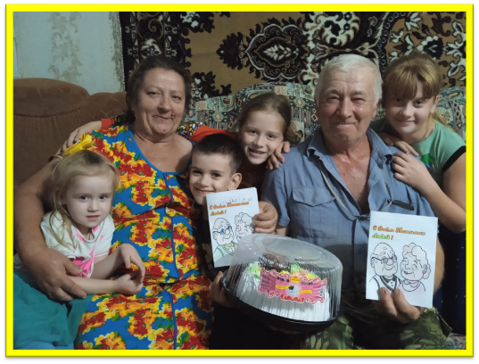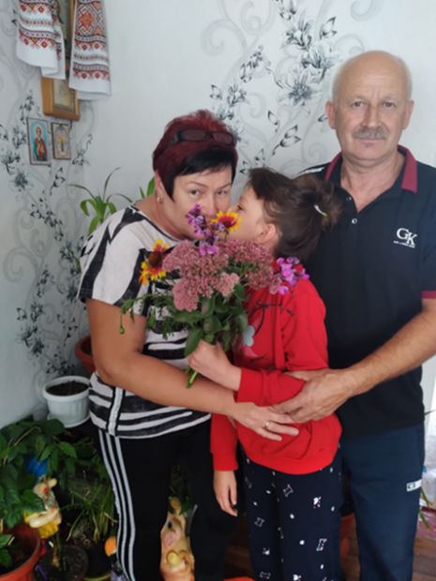
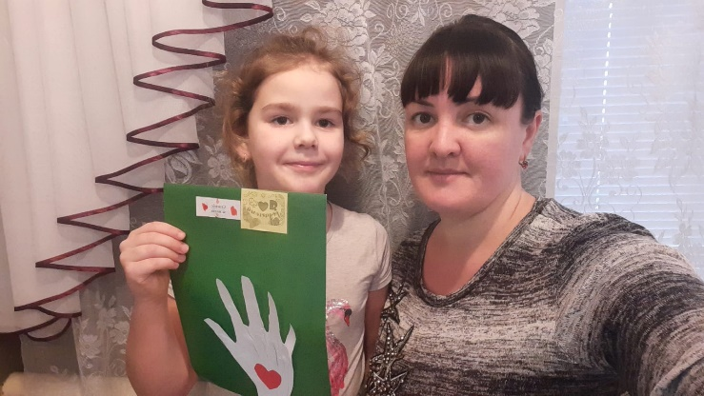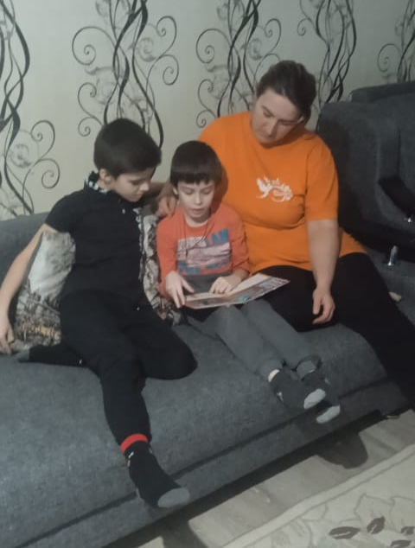

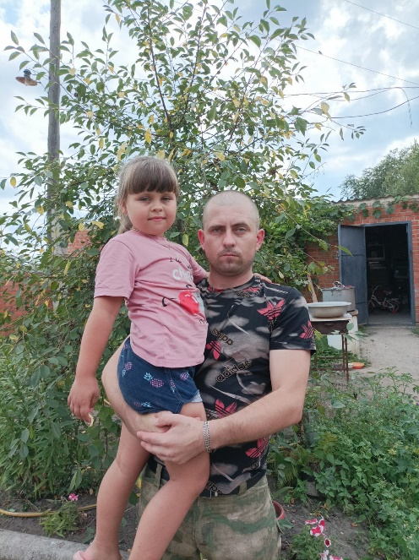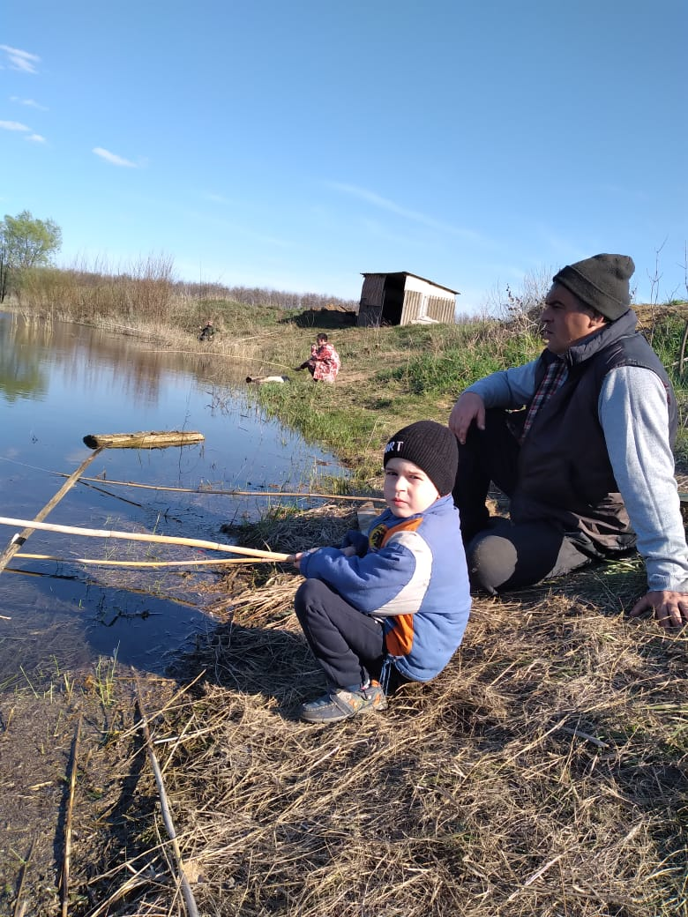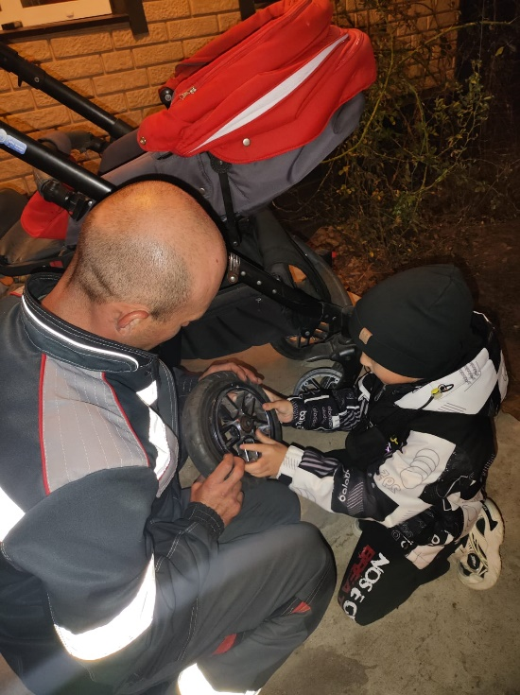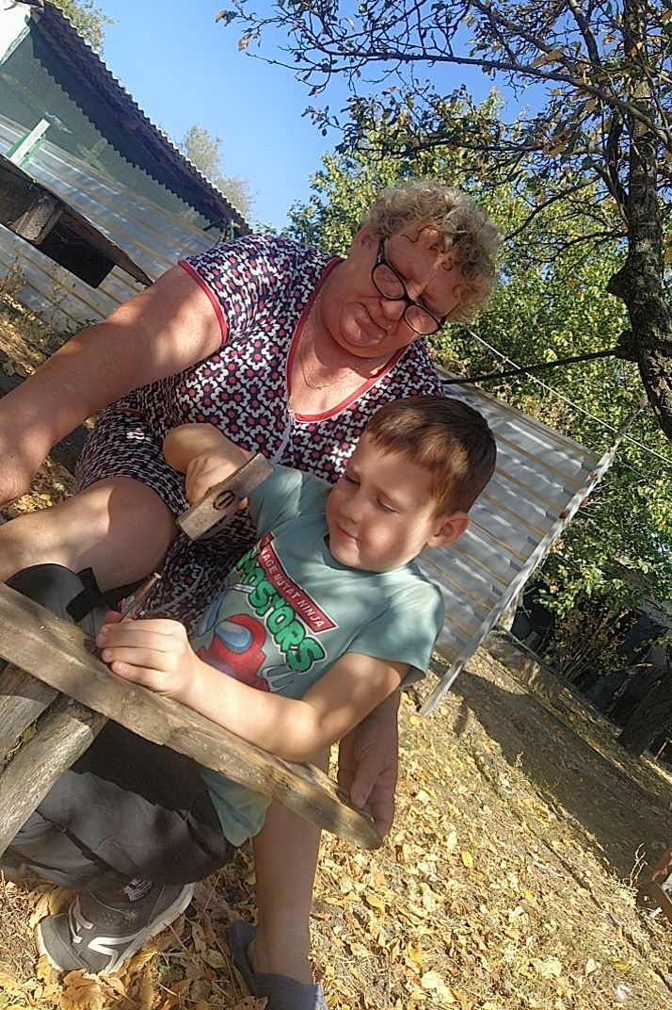

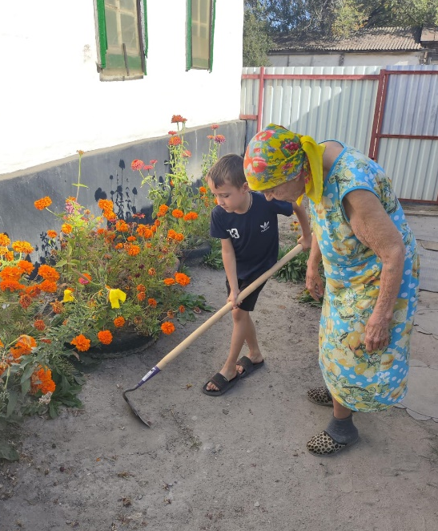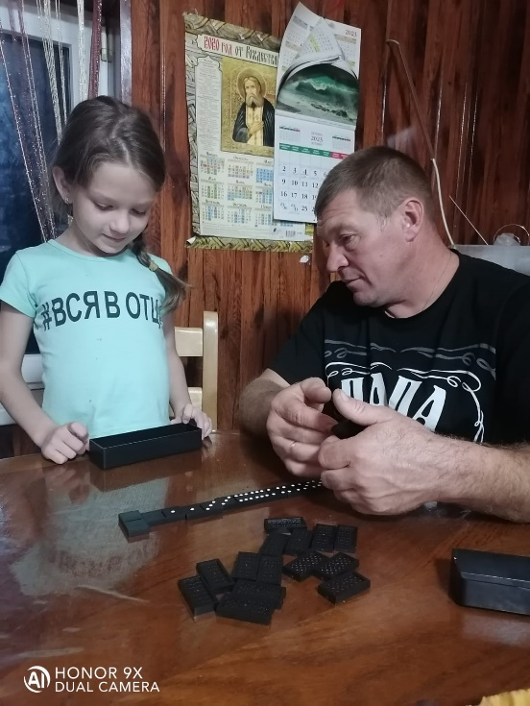

Любите, цените и берегите друг друга!

